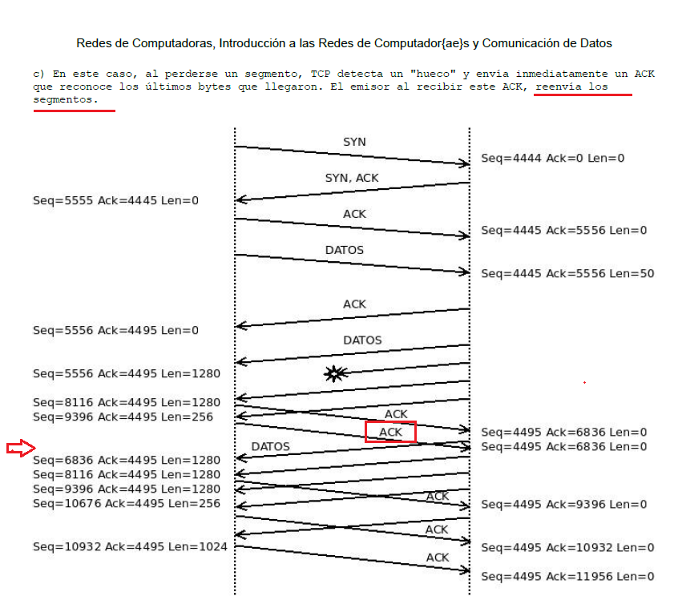
Primer duda: ACK
En el ACK remarcado no entiendo porque lo envía, por letra se sabe : (al igual que parte B) :
También entiendo que TCP está esperando “determinado “segmento, si le llegan otros que no es el que espera, responde con ACK el que espera recibir (ack duplicados , en este caso hubieron solo dos, no tres)
En este ejercicio ¿qué prevalece? , lo que se especifica en la letra (de los 500 ms) o lo que el emisor TCP haría?
Segunda duda: ¿Porqué se reenvía todos los segmentos ?
En el libro dice que TCP reenvía (luego que se da cuenta de la pérdida de un segmento) solo ese segmento (el perdido) siempre y cuando no haya expirado su timer.
En este caso del ejercicio no se habla de consideraciones con el timer, pero tampoco me queda claro (no encontré en el libro) en qué caso, TCP reenvía todos los segmentos desde el segmento que se perdió a todos lo que se enviaron luego de él.
Además los segmentos (en este caso) con nro de seq=8116 y 9396 ya habían sido recibidos correctamente en el receptor. Entiendo que quedarían duplicados y TCP los descartaría, pero mi duda en concreto es ¿ en qué caso TCP reenvía todos los segmentos sin considerar por ej el timer (como se da en este ejercicio) ?

